2020年度
洛阳市老城区医疗保障局部门决算

二〇二一年九月
目 录
第一部分 洛阳市老城区医疗保障局概况
- 部门职责
- 机构设置
第二部分 2020年度部门决算表
一、收入支出决算总表
二、收入决算表
三、支出决算表
四、财政拨款收入支出决算总表
五、一般公共预算财政拨款支出决算表
六、一般公共预算财政拨款基本支出决算表
七、一般公共预算财政拨款“三公”经费支出决算表
八、政府性基金预算财政拨款收入支出决算表
第三部分 2020年度部门决算情况说明
一、收入支出决算总体情况说明
二、收入决算情况说明
三、支出决算情况说明
四、财政拨款收入支出决算总体情况说明
五、一般公共预算财政拨款支出决算情况说明
六、一般公共预算财政拨款基本支出决算情况说明
七、一般公共预算财政拨款“三公”经费支出决算情况说明
八、预算绩效情况说明
九、政府性基金预算财政拨款支出决算情况说明
十、机关运行经费支出情况说明
十一、政府采购支出情况说明
十二、国有资产占用情况说明
第四部分 名词解释

第一部分 洛阳市老城区医疗保障局概况

一、部门职责
洛阳市老城区医疗保障局办公室位于状元红路与经八路交叉口。属于机关行政编制，职能为贯彻执行国家和省、市关于医疗保险、生育保险、医疗救助等医疗保障制度的法律法规、规划和标准；
监督管理全区医疗保障基金；
制定全区定点医药机构协议和支付管理办法并组织实施，依法查处医疗保障和生育保险领域违法违规行为等职责。

二、机构设置
老城区医疗保障局内设机构1个；“老城区医疗保障服务中心”。
本决算为汇总决算，纳入本部门2020年度部门决算编制范围的单位共1个。

第二部分 2020年度部门决算表

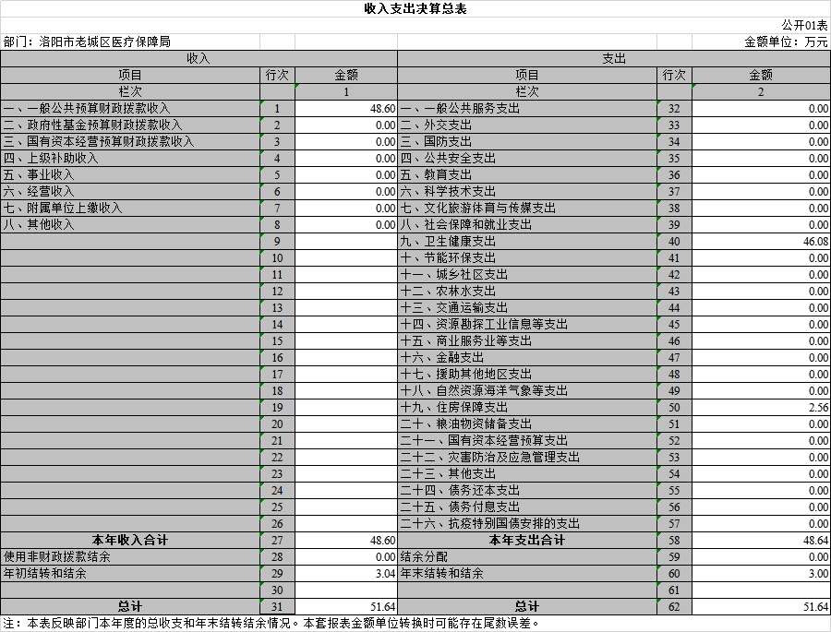
 |  |  |  |  |  |  | 收入决算表
 |  |  |  |  |  |  |  |  |  |  |  |  |  |  |  |  | 公开02表
部门：洛阳市老城区医疗保障局 |  |  |  |  |  |  |  |  |  |  |  |  |  |  |  |  | 金额单位：万元
项目 |  |  |  | 本年收入合计 |  | 财政拨款收入 |  | 上级补助收入 |  | 事业收入 |  | 经营收入 |  | 附属单位上缴收入 |  | 其他收入
功能分类科目编码 |  | 科目名称
栏次 |  |  |  | 1 |  | 2 |  | 3 |  | 4 |  | 5 |  | 6 |  | 7
合计 |  |  |  | 48.60 |  | 48.60 |  | 0.00 |  | 0.00 |  | 0.00 |  | 0.00 |  | 0.00
210 |  | 卫生健康支出 |  | 46.04 |  | 46.04 |  | 0.00 |  | 0.00 |  | 0.00 |  | 0.00 |  | 0.00
21011 |  | 行政事业单位医疗 |  | 2.89 |  | 2.89 |  | 0.00 |  | 0.00 |  | 0.00 |  | 0.00 |  | 0.00
2101101 |  | 行政单位医疗 |  | 2.89 |  | 2.89 |  | 0.00 |  | 0.00 |  | 0.00 |  | 0.00 |  | 0.00
21015 |  | 医疗保障管理事务 |  | 43.15 |  | 43.15 |  | 0.00 |  | 0.00 |  | 0.00 |  | 0.00 |  | 0.00
2101501 |  | 行政运行 |  | 38.50 |  | 38.50 |  | 0.00 |  | 0.00 |  | 0.00 |  | 0.00 |  | 0.00
2101502 |  | 一般行政管理事务 |  | 3.00 |  | 3.00 |  | 0.00 |  | 0.00 |  | 0.00 |  | 0.00 |  | 0.00
2101505 |  | 医疗保障政策管理 |  | 1.65 |  | 1.65 |  | 0.00 |  | 0.00 |  | 0.00 |  | 0.00 |  | 0.00
221 |  | 住房保障支出 |  | 2.56 |  | 2.56 |  | 0.00 |  | 0.00 |  | 0.00 |  | 0.00 |  | 0.00
22102 |  | 住房改革支出 |  | 2.56 |  | 2.56 |  | 0.00 |  | 0.00 |  | 0.00 |  | 0.00 |  | 0.00
2210201 |  | 住房公积金 |  | 2.56 |  | 2.56 |  | 0.00 |  | 0.00 |  | 0.00 |  | 0.00 |  | 0.00
注：本表反映部门本年度取得的各项收入情况。

 |  |  |  |  | 支出决算表
 |  |  |  |  |  |  |  |  | 公开03表
部门：洛阳市老城区医疗保障局 |  |  |  |  |  |  |  |  | 金额单位：万元
项目 |  |  |  | 本年支出合计 | 基本支出 | 项目支出 | 上缴上级支出 | 经营支出 | 对附属单位补助支出
功能分类科目编码 |  |  | 科目名称
栏次 |  |  |  | 1 | 2 | 3 | 4 | 5 | 6
合计 |  |  |  | 48.64 | 43.95 | 4.69 | 0.00 | 0.00 | 0.00
210 |  |  | 卫生健康支出 | 46.08 | 41.39 | 4.69 | 0.00 | 0.00 | 0.00
21011 |  |  | 行政事业单位医疗 | 2.89 | 2.89 | 0.00 | 0.00 | 0.00 | 0.00
2101101 |  |  | 行政单位医疗 | 2.89 | 2.89 | 0.00 | 0.00 | 0.00 | 0.00
21015 |  |  | 医疗保障管理事务 | 43.19 | 38.50 | 4.69 | 0.00 | 0.00 | 0.00
2101501 |  |  | 行政运行 | 38.50 | 38.50 | 0.00 | 0.00 | 0.00 | 0.00
2101502 |  |  | 一般行政管理事务 | 3.04 | 0.00 | 3.04 | 0.00 | 0.00 | 0.00
2101505 |  |  | 医疗保障政策管理 | 1.65 | 0.00 | 1.65 | 0.00 | 0.00 | 0.00
221 |  |  | 住房保障支出 | 2.56 | 2.56 | 0.00 | 0.00 | 0.00 | 0.00
22102 |  |  | 住房改革支出 | 2.56 | 2.56 | 0.00 | 0.00 | 0.00 | 0.00
2210201 |  |  | 住房公积金 | 2.56 | 2.56 | 0.00 | 0.00 | 0.00 | 0.00
注：本表反映部门本年度各项支出情况。

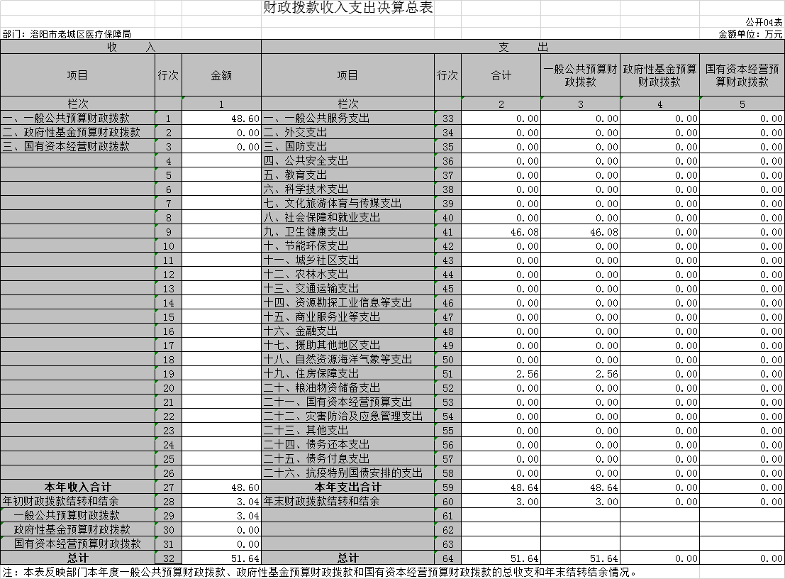
 |  |  | 一般公共预算财政拨款支出决算表
 |  |  |  |  |  | 公开05表
部门：洛阳市老城区医疗保障局 |  |  |  |  |  | 金额单位：万元
项目 |  |  |  | 本年支出
功能分类科目编码 |  |  | 科目名称 | 小计 | 基本支出 | 项目支出
栏次 |  |  |  | 1 | 2 | 3
合计 |  |  |  | 48.64 | 43.95 | 4.69
210 |  |  | 卫生健康支出 | 46.08 | 41.39 | 4.69
21011 |  |  | 行政事业单位医疗 | 2.89 | 2.89 | 0.00
2101101 |  |  | 行政单位医疗 | 2.89 | 2.89 | 0.00
21015 |  |  | 医疗保障管理事务 | 43.19 | 38.50 | 4.69
2101501 |  |  | 行政运行 | 38.50 | 38.50 | 0.00
2101502 |  |  | 一般行政管理事务 | 3.04 | 0.00 | 3.04
2101505 |  |  | 医疗保障政策管理 | 1.65 | 0.00 | 1.65
221 |  |  | 住房保障支出 | 2.56 | 2.56 | 0.00
22102 |  |  | 住房改革支出 | 2.56 | 2.56 | 0.00
2210201 |  |  | 住房公积金 | 2.56 | 2.56 | 0.00
注：本表反映部门本年度一般公共预算财政拨款支出情况。

 | 一般公共预算财政拨款基本支出决算表
 |  |  |  |  |  |  |  | 公开06表
部门：洛阳市老城区医疗保障局 |  |  |  |  |  |  | 金额单位：万元
人员经费 |  |  | 公用经费
科目编码 | 科目名称 | 决算数 | 科目编码 | 科目名称 | 决算数 | 科目编码 | 科目名称 | 决算数
301 | 工资福利支出 | 42.47 | 302 | 商品和服务支出 | 1.48 | 307 | 债务利息及费用支出 | 0.00
30101 | 基本工资 | 12.23 | 30201 | 办公费 | 0.63 | 30701 | 国内债务付息 | 0.00
30102 | 津贴补贴 | 10.97 | 30202 | 印刷费 | 0.18 | 30702 | 国外债务付息 | 0.00
30103 | 奖金 | 10.80 | 30203 | 咨询费 | 0.00 | 310 | 资本性支出 | 0.00
30106 | 伙食补助费 | 0.00 | 30204 | 手续费 | 0.00 | 31001 | 房屋建筑物购建 | 0.00
30107 | 绩效工资 | 0.00 | 30205 | 水费 | 0.00 | 31002 | 办公设备购置 | 0.00
30108 | 机关事业单位基本养老保险缴费 | 3.00 | 30206 | 电费 | 0.00 | 31003 | 专用设备购置 | 0.00
30109 | 职业年金缴费 | 0.00 | 30207 | 邮电费 | 0.00 | 31005 | 基础设施建设 | 0.00
30110 | 职工基本医疗保险缴费 | 2.89 | 30208 | 取暖费 | 0.00 | 31006 | 大型修缮 | 0.00
30111 | 公务员医疗补助缴费 | 0.00 | 30209 | 物业管理费 | 0.00 | 31007 | 信息网络及软件购置更新 | 0.00
30112 | 其他社会保障缴费 | 0.02 | 30211 | 差旅费 | 0.00 | 31008 | 物资储备 | 0.00
30113 | 住房公积金 | 2.56 | 30212 | 因公出国（境）费用 | 0.00 | 31009 | 土地补偿 | 0.00
30114 | 医疗费 | 0.00 | 30213 | 维修（护）费 | 0.00 | 31010 | 安置补助 | 0.00
30199 | 其他工资福利支出 | 0.00 | 30214 | 租赁费 | 0.00 | 31011 | 地上附着物和青苗补偿 | 0.00
303 | 对个人和家庭的补助 | 0.00 | 30215 | 会议费 | 0.00 | 31012 | 拆迁补偿 | 0.00
30301 | 离休费 | 0.00 | 30216 | 培训费 | 0.00 | 31013 | 公务用车购置 | 0.00
30302 | 退休费 | 0.00 | 30217 | 公务接待费 | 0.00 | 31019 | 其他交通工具购置 | 0.00
30303 | 退职（役）费 | 0.00 | 30218 | 专用材料费 | 0.00 | 31021 | 文物和陈列品购置 | 0.00
30304 | 抚恤金 | 0.00 | 30224 | 被装购置费 | 0.00 | 31022 | 无形资产购置 | 0.00
30305 | 生活补助 | 0.00 | 30225 | 专用燃料费 | 0.00 | 31099 | 其他资本性支出 | 0.00
30306 | 救济费 | 0.00 | 30226 | 劳务费 | 0.00 | 399 | 其他支出 | 0.00
30307 | 医疗费补助 | 0.00 | 30227 | 委托业务费 | 0.00 | 39906 | 赠与 | 0.00
30308 | 助学金 | 0.00 | 30228 | 工会经费 | 0.46 | 39907 | 国家赔偿费用支出 | 0.00
30309 | 奖励金 | 0.00 | 30229 | 福利费 | 0.22 | 39908 | 对民间非营利组织和群众性自治组织补贴 | 0.00
30310 | 个人农业生产补贴 | 0.00 | 30231 | 公务用车运行维护费 | 0.00 | 39999 | 其他支出 | 0.00
30311 | 代缴社会保险费 | 0.00 | 30239 | 其他交通费用 | 0.00
30399 | 其他对个人和家庭的补助 | 0.00 | 30240 | 税金及附加费用 | 0.00
 |  |  | 30299 | 其他商品和服务支出 | 0.00
人员经费合计 |  | 42.47 | 公用经费合计 |  |  |  |  | 1.48
注：本表反映部门本年度一般公共预算财政拨款基本支出明细情况。

一般公共预算财政拨款“三公”经费支出决算表

 |  |  |  |  |  |  |  |  |  |  | 公开07表
部门：洛阳市老城区医疗保障局 |  |  |  |  |  |  |  |  |  |  | 金额单位：万元
预算数 |  |  |  |  |  | 决算数
合计 | 因公出国（境）费 | 公务用车购置及运行费 |  |  | 公务接待费 | 合计 | 因公出国（境）费 | 公务用车购置及运行费 |  |  | 公务接待费
合计 | 因公出国（境）费 | 小计 | 公务用车购置费 | 公务用车运行费 | 公务接待费 | 合计 | 因公出国（境）费 | 小计 | 公务用车购置费 | 公务用车运行费 | 公务接待费
1 | 2 | 3 | 4 | 5 | 6 | 7 | 8 | 9 | 10 | 11 | 12
注：本表反映部门本年度“三公”经费支出预决算情况。其中，预算数为“三公”经费年初预算数；决算数是包括当年一般公共预算财政拨款和以前年度结转资金安排的实际支出。

 |  |  | 政府性基金预算财政拨款收入支出决算表
 |  |  |  |  |  |  |  |  | 公开08表
部门：洛阳市老城区医疗保障局 |  |  |  |  |  |  |  |  | 金额单位：万元
项目 |  |  |  | 年初结转和结余 | 本年收入 | 本年支出 |  |  | 年末结转和结余
功能分类科目编码 |  |  | 科目名称 | 年初结转和结余 | 本年收入 | 小计 | 基本支出 | 项目支出 | 年末结转和结余
栏次 |  |  |  | 1 | 2 | 3 | 4 | 5 | 6
合计
注：本表反映部门本年度政府性基金预算财政拨款收入、支出及结转和结余情况。
说明：我部门没有政府性基金收入，也没有使用政府性基金安排的支出，故本表无数据。

第三部分 2020年度部门决算情况说明

一、收入支出决算总体情况说明
2020年度收支总计均为51.64万元。与上年相比收支总计增长22.8万元。增长43.57%。增长原因：2019年单位新成立，随着单位业务开展人员增多，2020年预算有所增加。
二、收入决算情况说明
2020年度收入合计48.6万元，其中：财政拨款收入48.6万元，占100%；上级补助收入0万元，占0%；事业收入0万元，占0%；经营收入0万元，占0%；附属单位上缴收入0万元，占0%；其他收入0万元，占0%。
三、支出决算情况说明
2020年度支出合计48.64万元，其中：基本支出43.95万元，占90.35%；项目支出4.69万元，占9.64%；上缴上级支出0万元，占0%；经营支出0万元，占0%；对附属单位补助支出0万元，占0%。
四、财政拨款收入支出决算总体情况说明
2020年度收支总计均为51.64万元。与上年相比收支总计增长22.8万元。增长43.57%。增长原因：2019年单位新成立，随着单位业务开展人员增多，2020年预算有所增加。
五、一般公共预算财政拨款支出决算情况说明
（一）总体情况。
2020年度一般公共预算财政拨款支出48.64万元，占本年支出合计的100%。

（二）结构情况。
2020年度一般公共预算财政拨款支出48.64万元，主要用于以下方面：卫生健康（类）支出46.08万元，占94.73%；住房保障（类）支出2.56万元，占5.26%。
（三）具体情况。
2020年度一般公共预算财政拨款支出年初预算为39.26万元，支出决算为48.64万元，完成年初预算的123.89%。其中：
- 卫生健康（类）行政事业单位医疗（款）行政单位医疗（项）。年初预算为3.05万元，支出决算为2.89万元，完成年初预算的93.8%。主要原因为单位新设立，人员调动。
2.卫生健康（类）医疗保障管理事务（款）行政运行（项）。年初预算为33.4万元，支出决算为38.5万元，完成年初预算的115.2%。主要原因为年中追加经费支出，造成决算资金较大。
3.卫生健康（类）医疗保障管理事务（款）一般行政管理事务（项）。年初预算为0万元，支出决算为3.04万元，完成年初预算的0%。主要原因为新成立单位，未增加预算。
4.卫生健康（类）医疗保障管理事务（款）医疗保障政策管理支出（项）。年初预算为2.6万元，支出决算为1.65万元，完成年初预算的63.4%。主要原因为单位新设立，人员配备不足，业务支出小。
5.住房保障（类）住房改革支出（款）住房公积金（项）。年初预算为2.81万元，支出决算为2.56万元，完成年初预算的91.1%。主要原因为单位新设立，人员调动。
六、一般公共预算财政拨款基本支出决算情况说明
2020年度一般公共预算财政拨款基本支出43.95万元。其中：人员经费42.47万元，主要包括：基本工资、津贴补贴、奖金、机关事业单位基本养老保险缴费、职工基本医疗保险缴费、其他社会保障缴费、住房公积金；公用经费1.48万元，主要包括：办公费、印刷费、差旅费、办公设备购置、。
七、一般公共预算财政拨款“三公”经费支出决算情况
（一）“三公”经费财政拨款支出决算总体情况说明。
2020年度“三公”经费财政拨款支出预算为0万元，支出决算为0万元，完成预算的0%。
（二）“三公”经费财政拨款支出决算具体情况说明。
2020年度“三公”经费财政拨款支出决算中，因公出国（境）费支出决算0万元，完成预算的0%，占0%；公务用车购置及运行费支出决算0万元，完成预算的0%，占0%；公务接待费支出决算0万元，完成预算的0%，占0%。具体情况如下：
1．因公出国（境）费年初预算为0万元，支出决算为0万元，完成年初预算的0%。全年因公出国（境）团组0个，累计0人次。
2．公务用车购置及运行费初预算为0万元，支出决算为0万元，完成年初预算的0%。2019年期末，我部门共有车辆0辆。公务用车购置支出为0万元，购置车辆0辆。
3.公务接待费年初预算为0万元，支出决算为0万元，完成年初预算的0%。其中：
外宾接待支出0万元。2020年共接待国（境）外来访团组0个、来访外宾0人次（不包括陪同人员）。
其他国内公务接待支出0万元。2019年共接待国内来访团组0个、来宾0人次（不包括陪同人员）。
八、预算绩效情况说明
（一）绩效管理工作开展情况。
2019年1月刚成立，8月开始财务支付，绩效目标刚开始实施：绩效评价刚开始实施。
1、抽查全区医保报销病历
2、组织全区医保政策业务培训
3、大幅度提高市内就医直接结算
4、提高参保群众对医保服务的满意度
（二）项目绩效自评结果。

1、严格按照相关文件要求。《洛阳市财政局 洛阳市医疗保障局关于下达2020年中央财政医疗服务与保障能力提升补助资金预算的通知》（洛财预〔2020〕94号）

2、严格资金审批程序，单位负责人逐一签字盖章，相关单位、医保部门、财政部门、主管区领导做到层层把关。

3、对医疗服务与保障能力提升补助资金的使用管理等问题主动向上级主管部门请示汇报，进一步明确资金的性质、适用范围，依法依规规范补助资金的使用。向其他县区学习交流，资金拨付方法，资金监管经验。

4、继续开展后续工作计划。进一步加快推进医保支付方式改革。
（三）以部门为主体开展的重点绩效评价结果。
2019年1月刚成立，8月开始财务支付，绩效评价刚开始实施。
九、政府性基金预算财政拨款支出决算情况说明
2019年度政府性基金预算财政拨款支出年初预算为0万元，支出决算为0万元，完成年初预算的0%。
十、机关运行经费支出情况说明
2020年度机关运行经费年初预算为1.48万元，支出决算为1.47万元，完成年初预算的99.32%。决算数与年初预算数存在差异的主要原因是福利费压减。
十一、政府采购支出情况说明
2020年度政府采购支出总额0万元，其中：政府采购货物支出0万元、政府采购工程支出0万元、政府采购服务支出0万元。授予中小企业合同金额0万元，占政府采购支出总额的1.84%，其中：授予小微企业合同金额0万元，占政府采购支出总额的0%。
十二、国有资产占用情况说明
2020年期末，我部门共有车辆0辆，其中：省级领导干部用车0辆、主要领导干部用车0辆、机要通信用车0辆、应急保障车0辆、执法执勤用车0辆、特种专业技术用车0辆、离退休干部用车0辆、其他用车0辆；单位价值50万元以上通用设备0台（套），单位价值100万元以上专用设备0台（套）。
十三、其他重要事项的情况说明
空白表格：
公开08表政府性基金预算财政拨款收入支出决算表
说明：本年度无收入和支出.

第四部分 名词解释

一、财政拨款收入：单位从同级政府财政部门取得的财政预算资金。
二、事业收入：事业单位开展专业业务活动及其辅助活动取得的收入。
三、上级补助收入：事业单位从主管部门和上级单位取得的非财政补助收入。
四、附属单位上缴收入：事业单位取得附属独立核算单位根据有关规定上缴的收入。
五、经营收入：事业单位在专业业务活动及其辅助活动之外开展非独立核算经营活动取得的收入。
六、其他收入：单位取得的除“财政拨款收入”、“事业收入”、“上级补助收入”、“附属单位上缴收入”、“经营收入”以外的各项收入。
七、用事业基金弥补收支差额：事业单位在当年收入不足以安排当年支出的情况下，使用以前年度积累的事业基金（事业单位当年收支相抵后按国家规定提取、用于弥补以后年度收支差额的基金）弥补当年收支缺口的资金。
八、基本支出：为保障机构正常运转、完成日常工作任务而发生的人员支出和公用支出。
九、项目支出：基本支出之外为完成特定行政任务和事业发展目标所发生的支出。
十、“三公”经费：纳入同级财政预决算管理“三公”经费，指部门使用财政拨款安排的因公出国（境）费、公务用车购置及运行费和公务接待费。其中，因公出国（境）费反映单位公务出国（境）的国际旅费、国外城市间交通费、住宿费、伙食费、培训费、公杂费等支出；公务用车购置及运行费反映反映单位公务用车车辆购置支出（含车辆购置税）及租用费、燃料费、维修费、过路过桥费、保险费、安全奖励费用等支出；公务接待费反映单位按规定开支的各类公务接待（含外宾接待）支出。
十一、机关运行经费：为保障行政单位（含参照公务员法管理的事业单位）运行用于购买货物和服务的各项资金，包括办公及印刷费、邮电费、差旅费、会议费、福利费、日常维修费、专用材料及一般设备购置费、办公用房水电费、办公用房取暖费、办公用房物业管理费、公务用车运行维护费以及其他费用。
十二、工资福利支出：单位支付给在职职工和编制外长期聘用人员的各类劳动报酬，以及为上述人员缴纳的各项社会保险费等。
十三、商品和服务支出：单位购买商品和服务的支出。
十四、对个人和家庭的补助支出：单位用于对个人和家庭的补助支出。
十五、年末结转：本年度或以前年度预算安排，已执行但尚未完成或因客观条件发生变化无法按原计划实施，需延迟到以后年度按有关规定继续使用的资金。
十六、年末结余：本年度或以前年度预算安排，已执行完毕或因客观条件发生变化无法按原预算安排实施，不需要再使用或无法按原预算安排继续使用的资金。

